Einleitung
® TÜV, TUEV und TUV sind eingetragene Marken. Eine Nutzung und Verwendung bedarf der vorherigen Zustimmung.
Die Plakettenverwaltung ist eine WEB-Service basierte SAP Anwendung die aus dem TASK Hauptfenster aufgerufen werden kann.

Wichtig: Es ist eine Internetverbindung erforderlich.

Es ist also nötig eine Verbindung per LAN über das TÜV Netzwerk oder per SSL-VPN herzustellen, um im Plakettenverwaltungsprogramm arbeiten zu können.
Die Plakettenverwaltung in TASK (ab Version 4.80) ermöglicht es dem Anwender folgende Funktionen zu nutzen:

- Erfassung unbrauchbarer (verklebter) Plaketten
- Kontrolle des aktuell in SAP verbuchten Bestandes
- Quittierung von Plakettenlieferungen
- Erfassung des tatsächlichen Plakettenbestandes z.B. im Rahmen einer Inventur
- Buchung von Plakettenabgängen an andere Mitarbeiter oder Depots
- Verschiedene Statistikfunktionen und Auswertemöglichkeiten mit Druckfunktion

Grundsätzlich werden ab der TASK Version 4.80 alle Verbräuche (geklebte Plaketten) jahresaktuell gezählt, abgespeichert und an SAP übertragen und somit im Modul Plakettenverwaltung berücksichtigt.

A. Aufruf der Plakettenverwaltung
Die Plakettenverwaltung wird aus dem TASK Hauptfenster aufgerufen (mobil und stationär)
(siehe Bild 1):

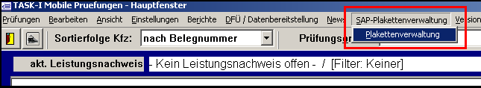
Bild 1: Aufruf Plakettenverwaltung

Danach erscheint folgender Anmeldedialog (Bild 2):

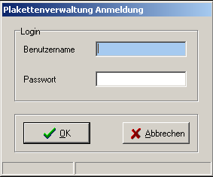
Bild 2: Anmeldedialog

Hier ist der TASK Anmeldename und das zugehörige Passwort einzugeben und mit OK zu bestätigen.

Anmerkung: Wenn TASK im Einzelplatzmodus arbeitet ist diese Anmeldung nicht erforderlich.

B. Startmaske Plakettenverwaltung

Nach erfolgtem Aufruf der Plakettenverwaltung und ggf. erforderlicher Anmeldung erscheint der Startbildschirm (Bild 3):

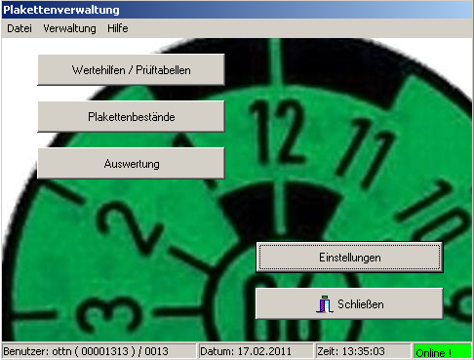
Bild 3: Plakettenverwaltung Eingangsmaske

In dieser Einstiegsmaske stehen mehrere Auswahlbuttons zur Verfügung, die auch über Tastenkombinationen wie folgt aufrufbar sind:

Wertehilfen/Prüftabellen: Strg + W
Plakettenbestände: Strg + P
Auswertung: Strg + A
Einstellungen: Strg + E
Beenden: Strg + B
Hilfe: Strg + I

Die Bedeutung der einzelnen Funktionen wird nachfolgend erklärt.

C. Funktionen der Plakettenverwaltung
Wertehilfen / Prüftabellen
Nach Betätigen dieses Buttons öffnet sich folgende Ansicht (Bild 4):

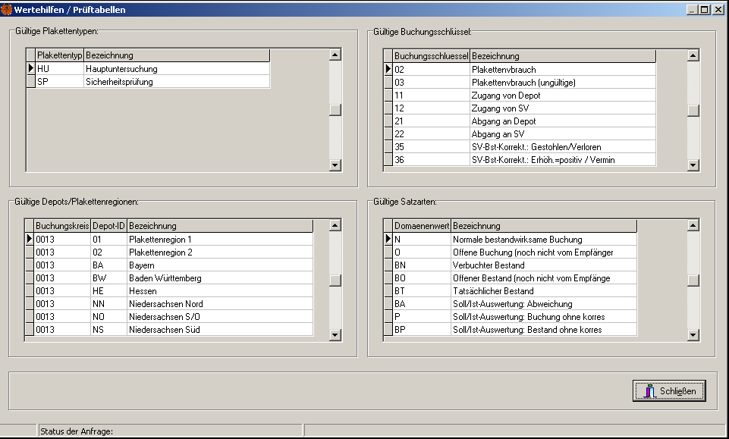
Bild 4: Wertehilfen / Prüftabellen

Dieser Dialog ist in 4 Hauptfelder unterteilt die folgende Titel tragen:

- Gültige Plakettentypen
- Gültige Buchungsschlüssel
- Gültige Depots / Plakettenregionen
- Gültige Satzarten

In diesem Dialog können aktiv keine Eingaben getätigt werden. Es handelt sich hier um einen Informationsdialog zur Erklärung der Kurzzeichen die in den anderen Dialogfenstern verwendet werden.
Plakettenbestände
Der Dialog Plakettenbestände untergliedert sich in fünf Hauptbestandteile gemäß Bild 5:

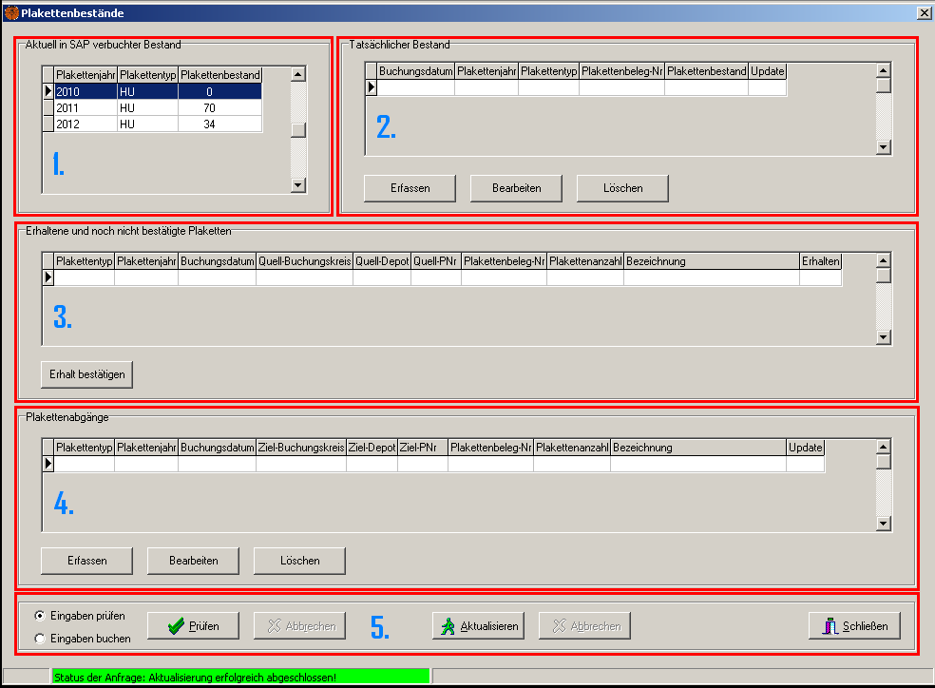
Bild 5: Dialogfeld Plakettenbestände

1. Aktuell in SAP verbuchter Bestand
Hier werden die aktuellen Plakettenbestände, untergliedert nach Jahren, wie sie z.Zt. in SAP verbucht sind, angezeigt. Es können keine Eingaben gemacht werden. Es werden alle Zu, -und Abgänge sowie Verbräuche aus TASK, die an SAP überstellt worden sind verbucht und zur Anzeige gebracht.
2. Tatsächlicher Bestand
Der Bereich „Tatsächlicher Bestand“ dient zur Plaketteninventur d.h. der Mitarbeiter zählt
seinen aktuellen Plakettenbestand – z.B.gem. QM-Vorgabe zu einem festgelegten Stichtag – und trägt diesen hier ein. Dazu ist der Button <Erfassen> zu betätigen. Änderungen zu einer gemachten Eingabe können nach Markieren der entsprechenden Zeile und Betätigen des Buttons <Bearbeiten> gemacht werden. Weiterhin können Datensätze durch Markieren und Betätigen des Buttons <Löschen> entfernt werden.
Der Dialog „Tatsächlicher Bestand“, nach Drücken des <Erfassen> oder <Bearbeiten> Buttons, sieht wie folgt aus (Bild 6):

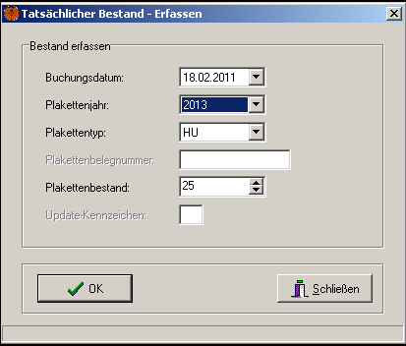
Bild 6: Tatsächlicher Bestand – Erfassen

In diesem Dialog können Eingaben zu Buchungsdatum, Plakettenjahr, Plakettentyp (HU und/oder SP) und Plakettenbestand gemacht werden. Die Schrittfolge im Eingabefeld Plakettenbestand (bei Nutzung der Pfeiltasten) lässt sich über den Button <Einstellungen> im Aufrufdialog der Plakettenverwaltung (siehe Bild 3) verändern. Durch Betätigen des <OK> Buttons
werden die Eingaben gespeichert und im Hauptfenster angezeigt.
Wichtig: Ab Version 81.03 (ca.Nov.2012) ist als Buchungsdatum ein Wert aus der Vergangenheit (01.01.1999) eingestellt. Dieser muss manuell auf das Datum geändert werden, zu welchem der Bestand (z.B. Monatsende) erfasst werden soll.
Weiterhin lassen sich die Anzeigen im Bereich „Tatsächlicher Bestand“ nach Datum auf –oder absteigend sortieren. Dies zeigt eine farbige Markierung (gelb oder rot) am unteren Rand des Bereichs „Tatsächlicher Bestand“ an (siehe Bild 6a):

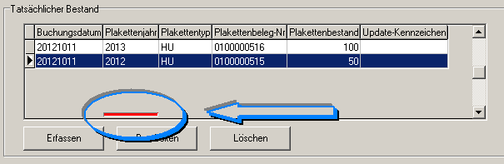
Bild 6a: Farbige Markierung zur Anzeige der Sortierreihenfolge

Hierbei bedeutet die rote Markierung eine aufsteigende Sortierung, eine gelbe Markierung die absteigende Sortierung. Verändert wird die Sortierung durch einen „Mausklick“ auf den entsprechenden Überschriftsbutton.

3. Erhaltene und noch nicht bestätigte Plaketten
In diesem Bereich werden Plakettenzugänge eines Depots oder eines anderen Mitarbeiters angezeigt deren Erhalt noch nicht bestätigt wurde. Durch Drücken des Buttons „Erhalt bestätigen“ werden diese verbucht und im Fenster „Aktuell in SAP verbuchter Bestand“ (Siehe 1.) verrechnet und angezeigt.
4. Plakettenabgänge
In diesem Bereich werden Plaketten verbucht die an ein Depot oder anderen Mitarbeiter weitergegeben bzw. zurückgegeben werden. Nach Drücken der Buttons <Erfassen> bzw. <Bearbeiten> öffnet sich folgende Ansicht (Bild 7):
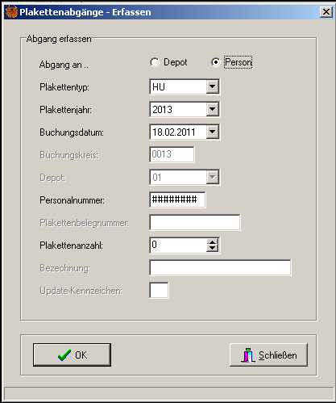
Bild 7: Plakettenabgänge – Erfassen

In diesem Dialog ist grundsätzlich festzulegen ob Plaketten an ein Depot oder eine Person weitergegeben werden sollen. Die Weitergabe an eine Person erfordert die Eingabe der Personalnummer, die Weitergabe an ein Depot erfordert die Eingabe eines gültigen Depotschlüssels.
Weiterhin ist der Plakettentyp, das Plakettenjahr, das Buchungsdatum und die Anzahl der abgehenden Plaketten einzugeben und abschließend mit <OK> zu bestätigen. Danach ist dieser Buchungsvorgang in einer Zeile im Hauptfenster sichtbar.
In SAP wird dieser Abgang erst gebucht und lokal zur Anzeige gebracht (siehe 1.) wenn der Empfänger den Erhalt im System bestätigt hat.

5. Eingaben prüfen / Eingaben buchen / Aktualisieren

Wichtig: Alle Eingaben die in vorgenannten Dialogen getätigt werden, sind erst dann endgültig abgespeichert und werden an SAP übertragen, wenn Sie über den Button <Buchen> bestätigt werden (siehe Bild 8):

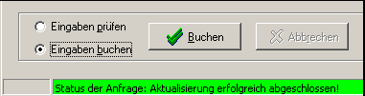
Bild 8: Eingabe buchen
Die Darstellung in Bild 8 zeigt die standardmäßige Voreinstellung ab Version 81.03.

Vorab können alle Eingaben geprüft werden, z.B. ob zwischenzeitlich ein Abgang von einem anderen Mitarbeiter quittiert wurde (siehe Bild 9):

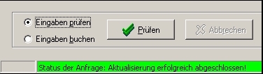
Bild 9: Eingabe prüfen

Der Button <Aktualisieren> gibt den aktuellen Status in SAP wieder und nicht den der Bildschirmansicht. Das bedeutet wenn in der Ansicht „Plakettenbestände“ Änderungen eingegeben werden (z.B. Plakettenabgänge oder Tatsächlicher Bestand), würden diese nach Betätigen dieses Buttons wieder gelöscht, da sie noch nicht an SAP übertragen wurden. Erst nach einem Buchungsvorgang (Eingabe buchen) entspricht die Bildschirmansicht – mit den angesprochenen Ausnahmen – dem Zustand in SAP.

Auswertung

In diesem Bereich können verschiedene statistische Auswertungen zu den Plakettenzahlen ausgewählt werden. Der Dialog sieht wie folgt aus (Bild 10):
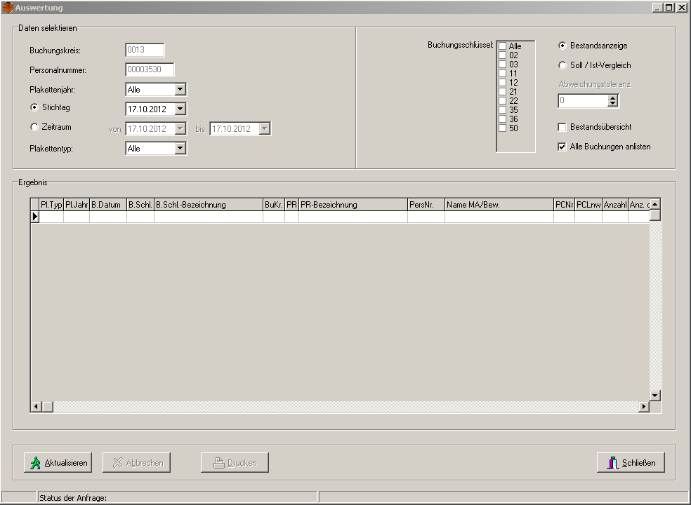
Bild 10: Dialogfeld Auswertung

Die Auswertungen können unter verschiedenen Kriterien gestartet werden. Grundsätzlich ist im Datenbereich „Daten selektieren“ anzuwählen ob ein Zeitraum betrachtet oder eine Stichtagsauswertung gestartet werden soll (z.B. Zur Bestandserfassung zu einem gesetzten Datum). Es können einer, mehrere oder alle Buchungsschlüssel angewählt werden. Die Bedeutungen der einzelnen Buchungsschlüsselzahlen können durch „Überfahren“ des abgesetzten Bereiches mit dem Mauszeiger als Klartext sichtbar gemacht werden.
Für die Funktion „Bestandsübersicht“ entfällt die Anwahl eines Buchungsschlüssels da hier eine reine Bestandszählung durchgeführt wird.
Die Auswertungen werden mit Betätigen des Buttons „Aktualisieren“ gestartet und nachfolgend im Datenbereich „Ergebnisse“ in Zeilenform angezeigt.
Wenn ein Soll / Ist Vergleich gemacht wird, kann man zu diesem eine Abweichungstoleranz eingeben. Dies bedeutet, dass ein Soll / Ist Vergleich auch dann positiv sein kann, obwohl die Zahlen nicht identisch sind. Die Werte dürfen um den eingegebenen Wert differieren.
Neu: Ab Version 81.03 kann eine Auswertung ausgedruckt werden. Dazu den Druckbutton im unteren Bereich des Bildschirmfensters betätigen. Es öffnet sich ein pdf-Dokument. Von hier aus kann über Betätigen des Druckersymbols der Druck ausgeführt werden.
Wichtig: Ein Druck kann nur ausgeführt werden wenn der Punkt „Stichtag“ vorgewählt worden ist.

Einstellungen

Nach Klick auf den Button <Einstellungen> erscheint folgendes Dialogfenster (Bild 11):
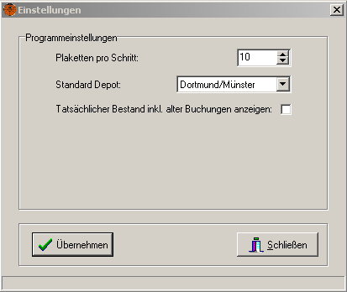
Bild 11: Dialogfeld Einstellungen

In diesem Dialogfeld ist es möglich verschiedene Voreinstellungen zu tätigen:

- Plaketten pro Schritt
Hier ist es möglich die Schrittfolge des Zählvorganges bei Benutzung der Pfeiltasten vorzuwählen (Plaketten pro Schritt). Diese Voreinstellung wird in allen Dialogfenstern wirksam, in denen auf diese Art Plakettenzahlen angegeben werden. Durch abschließendes Betätigen des Buttons <Übernehmen> werden die Eingaben gespeichert und übernommen.

- Standard Depot
Hier kann das standardmäßig verwendete Depot vorgewählt werden. Hier sollte nur einmal eine Angabe erforderlich sein da sich das Depot von dem man die Plaketten erhält bzw. zu dem Plaketten zurückgeschickt werden i.d.R. nicht ändert. Diese Einstellung wird in alle Dialoge übernommen in denen die Angabe eines Depots erforderlich ist.

- Tatsächlicher Bestand inkl. aller Buchungen anzeigen
Wird diese Option ausgeschaltet werden alle „alten Plakettenjahr/Plakettentyp-Kombinationen“ nicht mehr angezeigt (diese bleiben trotzdem in SAP gespeichert). Dies bedeutet, dass zu jeder „Plakettenjahr/Plakettentyp-Kombination“ nur ein Eintrag (der aktuellste) im Dialog „Tatsächlicher Bestand“ angezeigt wird. Die Anzeige wird somit übersichtlicher.

